## 困难问题与简单问题

生活中：没有具体的量化标准

计算机：时间复杂度（大O表示法）

## 什么是P,NP,NP Complete

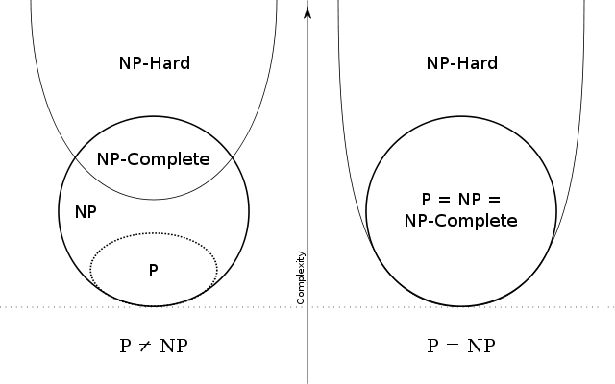

1. P = Polynomial （在多项式时间内得到**解决**）
2. NP = Non Deterministic Polynomial （对于一个问题，假如能在多项式时间内**验证**这个解是否为**正确解**，那么这个问题就是NP问题）
3. NP Complete：NPC问题是NP问题的一个子集。（假如一个问题是NP问题，可在多项式时间内得到解决，但**暂时无法在P时间**内解决）

SAT：Boolean Satisfiability problem

|  |
| --- |
| 现在我们有一系列布尔变量，x1 x2 x3 ... xn(为True或者False)  CNF的算式（令n=5）:  （x1 ||x4 ||x5）&&（x2||!x3||x2）&&（x2||!x3||!x4）...  有没有一种组合x1 .... x5, 使得最终结果为True  是否为NP问题？  有没有可能在多项式时间内求出问题的解呢？ |

## 千禧难题：P = NP？

P = NP 我们相信“暂时没能在多项式时间内解决的，以后都能够解决”

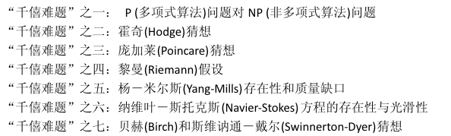

|  |
| --- |
| 判断和求解属于同一级别的难度？  分辨音乐好听还是难听ＶＳ作一首好听的曲子  分辨一道菜好吃还是不好吃ＶＳ做得一手好菜  分辨一本书好不好看ＶＳ写一本好书 |

P = NP的意义

## NP complete问题的特性

问题可以相互约化（Reducibility，多项式时间内转化）

Clique problem（在图中找全连接+） 和SAT

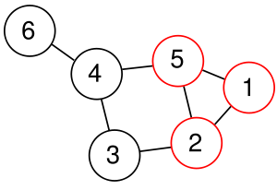

Independent Set

Vertex Cover

Edge Cover

## NP Complete问题的处理策略

1. 对问题施加限制（增加条件）
2. 改进指数时间算法（2^n -> 1.5^n）
3. 启发示方法

回溯法（是一种选优搜索法，又称为试探法，按选优条件向前搜索，以达到目标。但当探索到某一步时，发现原先选择并不优或达不到目标，**就退回一步重新选择**，这种走不通就退回再走的技术为“回溯法”，而满足回溯条件的某个状态的点称为“回溯点”）

局部搜索（局部搜索算法从一个初始解开始，通过邻域动作，产生其邻居解，判断邻居解的质量，根据某种策略，**来选择邻居解**，重复上述过程，至到达终止条件，容易陷入局部最优）

随机游动

模拟退火（为了**防止陷入局部最优**，模拟退火算法以一定概率接受比当前解差的解，接受差解的概率随着迭代次数的增加而下降，或者说是随着温度T的下降而下降）

遗传算法（ 模拟物竞天择的生物进化过程，通过维护一个潜在解的群体执行了多方向的搜索，并支持这些方向上的信息构成和交换）

|  |
| --- |
| 小故事  为了找出地球上最高的山，一群有志气的兔子们开始想办法。  兔子朝着比现在高的地方跳去。他们找到了不远处的最高山峰。但是这座山不一定是珠穆朗玛峰。这就是Iterative Improvement，它不能保证局部最优值就是全局最优值。  兔子喝醉了，它随机地跳了很长时间。这期间，它可能走向高处，也可能踏入平地。但是，它渐渐清醒了并朝最高方向跳去。这就是模拟退火。  兔子们知道一个兔的力量是渺小的。它们互相转告着，哪里的山已经找过，并且找过的每一座山他们都留下一只兔子做记号。他们制定了下一步去哪里寻找的策略。这就是禁忌搜索。  兔子们吃了失忆药片，并被发射到太空，然后随机落到了地球上的某些地方。他们不知道自己的使命是什么。但是，如果你过几年就杀死一部分海拔低的兔子，多产的兔子们自己就会找到珠穆朗玛峰。这就是遗传算法。 |

## 总结

P Problem: 对于任意的输入规模n，问题都可以在n的多项式时间内得到解决

NP(Non-deterministic Polynomial) Problem: 可以在多项式的时间里验证一个解的问题

NPC(Non-deterministic Polynomial Complete) Problem: 满足两个条件 (1)是一个NP问题 (2)所有的NP问题都可以约化到它

NP-Hard Problem: 满足NPC问题的第二条，但不一定要满足第一条

## 参考资料

https://people.orie.cornell.edu/dpw/orie6300/Lectures/lec25.pdf

http://www.doc88.com/p-2778214890655.html

https://wenku.baidu.com/view/8a88fa54e418964bcf84b9d528ea81c758f52ed5.html?rec_flag=default&sxts=1563369616572

https://ocw.mit.edu/courses/electrical-engineering-and-computer-science/6-046j-design-and-analysis-of-algorithms-spring-2012/lecture-notes/MIT6_046JS12_lec17.pdf